Zasobnik Molly — dlaczego warto kupić?
Czarny <strong>zasobnik Molly</strong> wygląda trochę niepozornie, ale jest naprawdę wart uwagi. Opowiadamy, dlaczego.

Zasobnik Molly
Zasobnik Molly w czarnym kolorze stabilnie cieszy się popularnością w naszym sklepie. Co sprawia, że jest popularny?
Zasobnik Molly — charakterystyka
Czarny zasobnik Molly to zasobnik wojskowy, który służy do przenoszenia najbardziej potrzebnych rzeczy. Wymiary saszetki wynoszą 20x15x5 cm.
Produkt jest wykonany z wyjątkowo trwałego materiału w czarnym kolorze i jest zaopatrzony w mocne zamki, co gwarantuje, że posłuży przez długi czas. Ponadto takie zaprojektowanie saszetki wygląda uniwersalnie i estetycznie. Uniwersalność jednak nie ogranicza się samym wyglądem! Z przodu zasobnika znajduje się rzep (panel velcro), który umożliwia przytwierdzenie dowolnych naszywek czy emblematów, np. flagi państwowej. Dodatkowo saszetka pasuje na znaczną większość obecnych na rynku pasków, bo została zaprojektowana w taki sposób, aby można było ją regulować. Projektanci przemyśleli nawet uchwyty na karabińczyk.

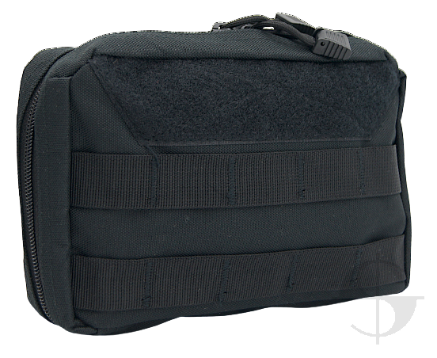
Dlaczego zasobnik Molly jest warty uwagi?
Do walorów zasobnika Molly należy nie tylko bardzo przemyślane zaprojektowanie saszetki. Produkt jest kompatybilny z mocowaniem typu MOLLE/PALS, dzięki czemu bez problemu można przytroczyć do niego dodatkowe zasobniki. Doskonale sprawdzi się również jako boczna kieszeń do plecaka lub cargo mocowane na pasie.
Kolejnym powodem na to, aby wybrać właśnie ten, a nie inny zasobnik, jest jego wytrzymałość. Polega to nie tylko na mocnym materiale, z którego wykonano zasobnik, ale również na wysokiej jakości zamkach.

